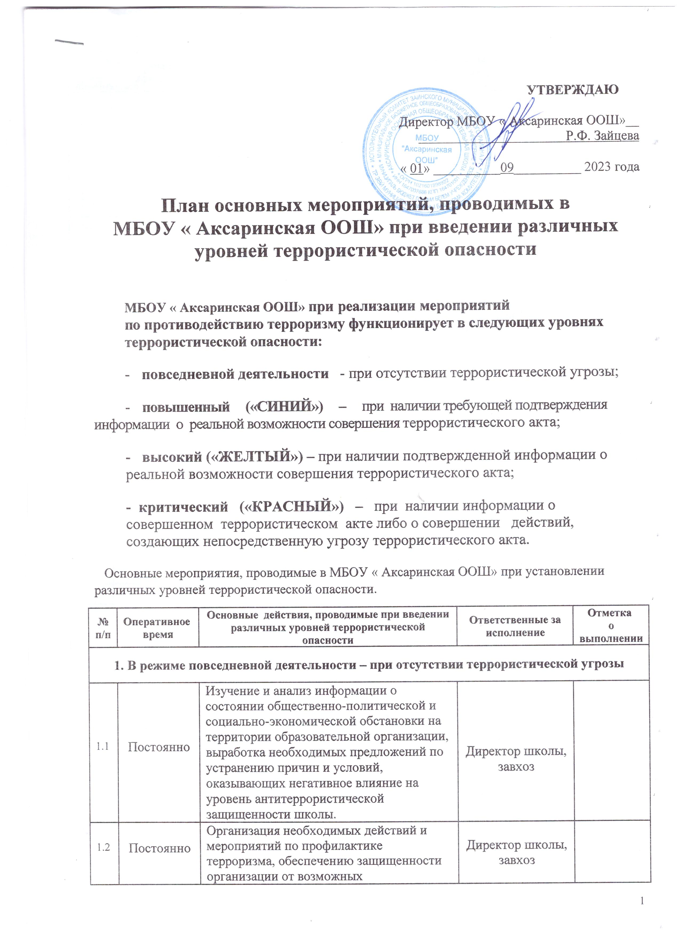

1.2 | Постоянно |  |  | Организация необходимых действий и мероприятий по профилактике терроризма, обеспечению защищенности организации от возможных террористических посягательств, а также по минимизации и (или) ликвидации последствий террористических актов, осуществление контроля реализации этих мер. Обеспечение взаимодействия с правоохранительными органами и УО Заинского района по вопросам профилактики терроризма. |  | Директор школы,  завхоз
1.3 | Постоянно |  |  | Разработка плана первоочередных мероприятий по пресечению террористического акта на территории образовательной организации. Проведение расчета сил и средств образовательной организации, привлекаемых к выполнению задач по эвакуации, медицинскому обеспечению. |  | Директор школы, зам. директора,  завхоз
1.4 | Постоянно |  |  | Участие в командно-штабных занятиях по плану МУ МВД России «Раменское» |  | Директор школы,  зам. директора
1.5 | Постоянно |  |  | Присутствие на занятиях по обучению населения района от вероятных террористических посягательств, порядку действий в случае угрозы и возникновения кризисных ситуаций, проведение тренировок и учений по действиям при угрозе террористического акта. |  | Директор школы,  завхоз
2. При повышенном («синий») уровне террористической опасности
– при наличии требующей подтверждения информации о реальной возможности совершения теракта (время «Ч» – время поступления сигнала)
2.1 | «Ч»+0.30 |  |  | Получение информации о введении повышенного («синего») уровня террористической опасности |  | Директор школы,  зам. директора по ВР
2.2 | «Ч»+0.40 |  |  | Получение подтверждения о достоверности информации о реальной возможности совершения террористического акта на территории Заинского муниципального района |  | Директор школы,  зам. директора по ВР, завхоз
2.3 | «Ч» + 1,00 |  |  | Изучение поступившей информации и организация своевременного информирования работников организации, как вести себя в условиях угрозы совершения террористического акта |  | Директор школы,  зам. директора, завхоз
2.5 | «Ч» + 1,30 |  |  | Организация и проведение проверок и осмотров закрепленной территории и помещений здания образовательной организации в целях выявления возможных мест закладки взрывных устройств. |  | Директор школы,  зам. директора, завхоз
2.6 | «Ч» + 2.00 |  |  | Уточнение плана выполнения основных мероприятий при угрозе совершения террористического акта, состава и задач функциональных групп, порядка взаимодействия с МВД России |  | Директор школы, зам. директора, завхоз
3. При высоком («желтый») уровне террористической опасности
– при наличии подтвержденной информации о реальной возможности совершения теракта (время «Ч» – время поступления сигнала)
3.1 | «Ч»+ 0.30 |  |  | Получение информации о введении высокого («желтого») уровня террористической опасности |  | Директор школы,  зам. директора, завхоз
3.2 | «Ч» + 0.40 |  |  | Получение подтверждения о достоверности информации о реальной возможности совершения террористического акта на территории Заинского района |  | Директор школы,  зам. директора
3.3 | «Ч» + 1.00 |  |  | Уточнение плана выполнения основных мероприятий при угрозе или совершения террористического акта, состава и задач функциональных групп, порядка взаимодействия с УО Заинского муниципального района |  | Директор школы,  зам. директора , завхоз
3.4 | «Ч» +1.20 |  |  | Проведение проверок готовности работников от террористических посягательств и отработка их возможных действий по пресечению террористического акта и спасению людей. |  | Директор школы,  зам. директора
4. При критическом («красный») уровне террористической опасности
– при наличии информации о совершенном террористическом акте либо о совершении действий, создающих непосредственную угрозу террористического акта
(время «Ч» – время поступления сигнала)
4.1 | «Ч»+ 0,30 |  |  | Получение информации о введении критического («красный») уровня террористической опасности |  | Директор школы,  зам. директора, завхоз
4.3 | «Ч» + 0.50 |  |  | Приведение в готовность нештатных групп работников организации по отработке действий в случае совершения повторных террористических актов |  | Директор школы,  зам. директора
4.4 | «Ч» + 1.00 |  |  | Организация непрерывного контроля за окружающей обстановкой |  | Директор школы,  зам. директора, завхоз
5. При проведении первоочередных действий по пресечению террористического акта
5.1 | «Ч» + 0,20 | Организация и постоянное осуществление анализа информации окружающей обстановки |  |  |  | Директор школы,  зам. директора, завхоз
5.2 | с «Ч» + 0.30 | Организация сбора информации о наличии жертв террористического акта, повреждениях инфраструктуры на территории образовательной организации. |  |  |  | Директор школы,  зам. директора, завхоз
5.3 | «Ч» + 0.40 | Организация взаимодействия с органами внутренних дел по усилению охраны образовательной организации. |  |  |  | Директор школы,  зам. директора
5.4 | «Ч» + 1.00 | Уточнение расчета сил и средств для выполнения первоочередных мероприятий, состава и задач функциональных групп для оказания содействия правоохранительным органам и минимизации последствий террористического акта:  - группа эвакуации – по осуществлению эвакуации учащихся (воспитанников), персонала и материальных ценностей из зоны проведения первоочередных мероприятий;  - группа медицинского обеспечения – по организации медицинской и психологической помощи пострадавшим, обеспечению их эвакуации в лечебные учреждения. |  |  |  | Директор школы,  зам. директора , завхоз, учитель ОБЖ
5.5 | «Ч» + 1.20 | Предоставление руководителю оперативной группы МУ МВД России по Заинскому району поэтажных схем объекта, схем линий подземных коммуникаций, систем энергоснабжения, водоснабжения, канализации, вентиляции и т.д. |  |  |  | Директор школы,  зам. директора , завхоз
5.6 | «Ч» + 2.00 | Проведение мероприятий по оповещению и информированию родителей воспитанников о сложившейся обстановке и проводимых мероприятиях. |  |  |  | Директор школы,  зам. директора , завхоз, классные руководители
1.9. | «Ч» + 2.30 | Организация мероприятий по эвакуации из зоны совершения террористического акта воспитанников, персонала, материальных ценностей образовательной организации. |  |  |  | Директор школы,  зам. директора, завхоз.
6. При проведении контртеррористической операции.
6.1 | «Ч» + 1.00 | Получение информации о введении правового режима контртеррористической операции и перечня применяемых мер и временных ограничений. |  |  |  | Директор школы,  зам. директора
6.2 | «Ч» + 1.10 | Доведение до персонала, учащихся образовательной организации информации о введении правового режима контртеррористической операции и временных ограничений. |  |  |  | Директор школы,  зам. директора
6.3 | «Ч» + 1.30 | Организация эвакуации персонала, учащихся (воспитанников) образовательной организации и размещения их в безопасных местах. |  |  |  | Директор школы,  зам. директора , учителя
6.4 | «Ч» + 2.00 | Уточнение с представителя оперативного штаба карт-схем образовательной организации и прилегающей территории, схемами коммуникаций, силовых, газовых, водопроводно-канализационных сетей и отопительной системы, тоннелей, подземных переходов и подробным планом БТИ с экспликацией помещений объекта захвата. |  |  |  | Директор школы,  зам. директора,  завхоз
7. При проведении мероприятий по минимизации и (или) ликвидации последствий террористического акта
7.1 | «Ч» + 2.30 |  | Организация взаимодействия с подразделениями МЧС России по тушению возникших очагов возгорания, разборке завалов, оказанию помощи лицам, пострадавшим в результате совершенного террористического акта и проведенных боевых мероприятий. |  | Директор школы,  зам. директора, учителя
7.2 | Постоянно |  | Оказание помощи в проведении следственных действий на месте совершения террористического акта. |  | Директор школы,  зам. директора по УР, ВР, завхоз
7.3 | По окончании мероприятий |  | Проведение анализа деятельности функциональных групп, должностных лиц образовательной организации, принимавших участие в первоочередных мероприятий по пресечению террористического акта и ликвидации его последствий. |  | Директор школы,  зам. директора по УР, ВР, завхоз
7.4 | По окончании мероприятий |  | Предоставление доклада в УО Заинского муниципального района по итогам и недостаткам, выявленным при организации первоочередных мероприятий по пресечению террористического акта и ликвидации его последствий. |  | Директор школы

Директор школы: /Р.Ф. Зайцева/

